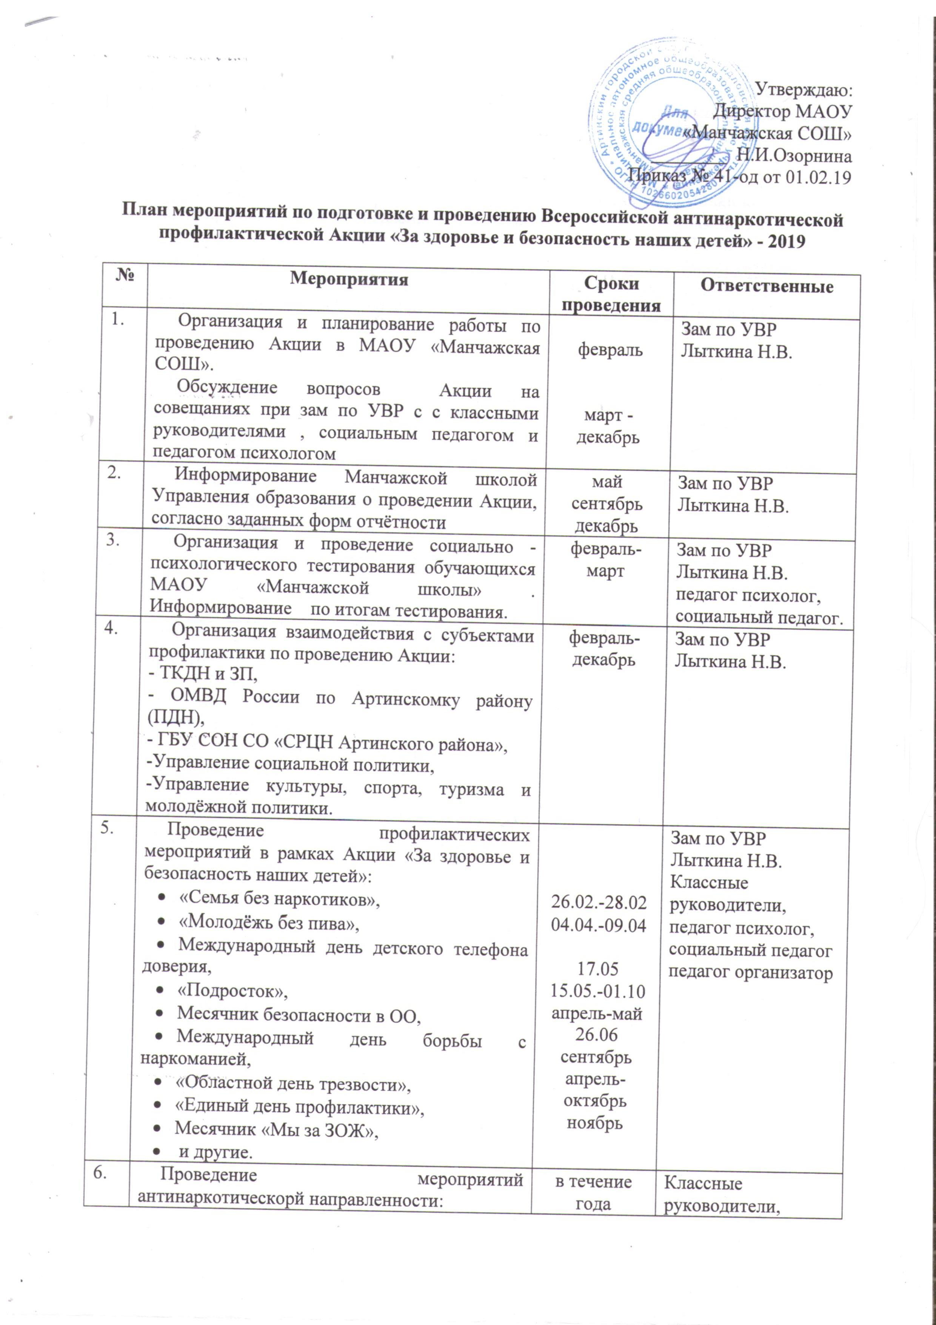

Утверждаю:
Директор МАОУ
«Манчажская СОШ»
________ Н.И.Озорнина
Приказ № 41-од от 01.02.19

План мероприятий по подготовке и проведению Всероссийской антинаркотической профилактической Акции «За здоровье и безопасность наших детей» - 2019

№ | Мероприятия | Сроки проведения | Ответственные
1. | Организация и планирование работы по проведению Акции в МАОУ «Манчажская СОШ».  Обсуждение вопросов Акции на совещаниях при зам по УВР с с классными руководителями , социальным педагогом и педагогом психологом | февраль  март - декабрь | Зам по УВР Лыткина Н.В.
2. | Информирование Манчажской школой Управления образования о проведении Акции, согласно заданных форм отчётности | май  сентябрь  декабрь | Зам по УВР Лыткина Н.В.
3. | Организация и проведение социально - психологического тестирования обучающихся МАОУ «Манчажской школы» . Информирование по итогам тестирования. | февраль-март | Зам по УВР Лыткина Н.В. педагог психолог, социальный педагог.
4. | Организация взаимодействия с субъектами профилактики по проведению Акции:  - ТКДН и ЗП,  - ОМВД России по Артинскомку району (ПДН),  - ГБУ СОН СО «СРЦН Артинского района»,  -Управление социальной политики,  -Управление культуры, спорта, туризма и молодёжной политики. | февраль-декабрь | Зам по УВР Лыткина Н.В.
5. | Проведение профилактических мероприятий в рамках Акции «За здоровье и безопасность наших детей»:  - «Семья без наркотиков»,  - «Молодёжь без пива»,  - Международный день детского телефона доверия,  - «Подросток»,  - Месячник безопасности в ОО,  - Международный день борьбы с наркоманией,  - «Областной день трезвости»,  - «Единый день профилактики»,  - Месячник «Мы за ЗОЖ»,  - и другие. | 26.02.-28.02  04.04.-09.04  17.05  15.05.-01.10  апрель-май  26.06  сентябрь  апрель-октябрь  ноябрь | Зам по УВР Лыткина Н.В.  Классные руководители,  педагог психолог, социальный педагог  педагог организатор
6. | Проведение мероприятий антинаркотическорй направленности:  - тематические уроки,  - тематические родительские собрания,  - форумы,  - конференции,  - круглые столы. | в течение года | Классные руководители,  педагог психолог, социальный педагог  педагог организатор
7. | Проведение мероприятий антинаркотическорй направленности в летнем оздоровительном лагере с дневным пребыванием | июнь | Илькина Е.В.  Зам по УВР Лыткина Н.В.  Воспитатели
8. | Организация занятости обучающихся МАОУ «Манчажская СОШ» в летний период. | июнь- август | . Зам по УВР Лыткина Н.В.  Классные руководители,  Социальный педагог
9. | Разработка, издание и распространение материалов антинаркотической направленности:  - буклеты,  - памятки,  - методические рекомендации,  - социальная реклама,  - иное (агит.листовоки по ЗОЖ, плакаты) | в течение года | Зам по УВР Лыткина Н.В.  Педагог организатор  Черепанова Ю.П.
10. | Освещать ход проведения Акции на официальном сайте школы | в течение года | Зам по УВР Лыткина Н.В.  Желтышева К.И.
11. | Организация участия педагогических работников в семинарах, учёбах, курсах повышения квалификации по современным методам работы с родителями в сфере профилактики девиантного поведения детей и детей, испытывающих трудности в обучении | в течение года | Зам по УВР Лыткина Н.В.  Классные руководители
12. | Организация на сайте школы обсуждения вопросов о роли семьи в воспитании детей и информации по вопросам предупреждения немедицинского потребления наркотиков (в том числе: публикации в печатных изданиях работ педагогов по указанной тематике или ведение рубрики в газете, выпускаемой учреждением (при наличии газеты) | в течение года | Зам по УВР Лыткина Н.В.  Желтышева К.И.  Педагог психолог, социальный педагог  педагог организатор
13. | Участие волонтеров в профилактических мероприятиях. Организация и проведение мероприятий с участием волонтёров. | в течение года | Зам по УВР Лыткина Н.В.  Педагог психолог, социальный педагог  педагог организатор

